Eduardo Pereira Valias
Vinícius Telles e Silva

1) Considere uma topologia linear com oito switches (50 pontos).

- Com uso de linha de comando padrão do Mininet, crie a topologia considerando o endereço MAC padronizado, larguras de banda bw de 20 Mbps e controlador do Mininet (não precisa especificar);
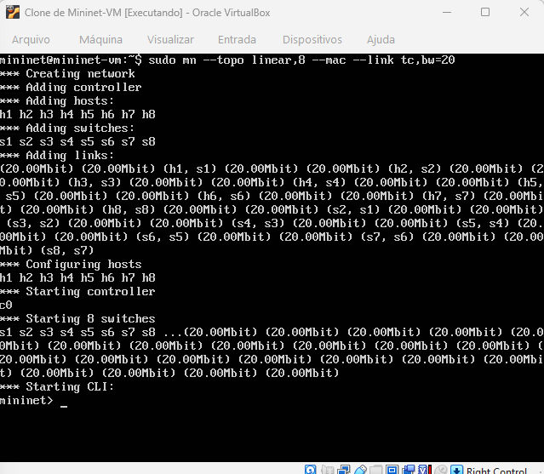
- Inspecione informações das interfaces, endereços MAC, IP e portas através de linhas de comando;
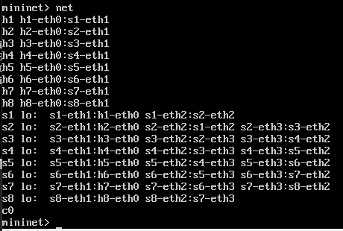
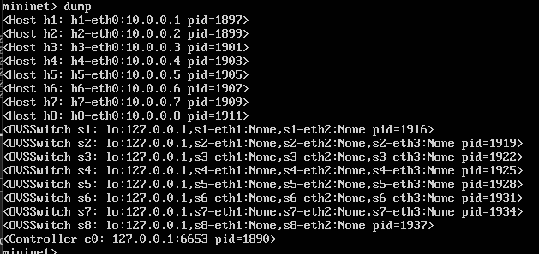
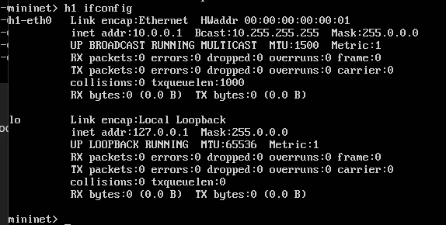
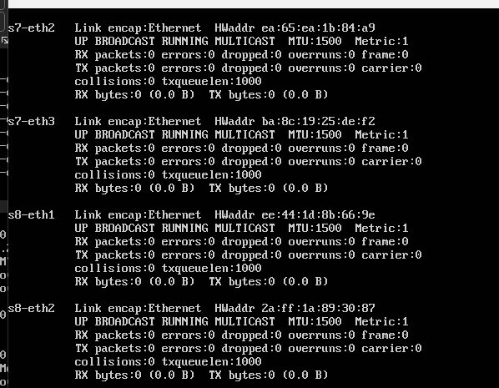
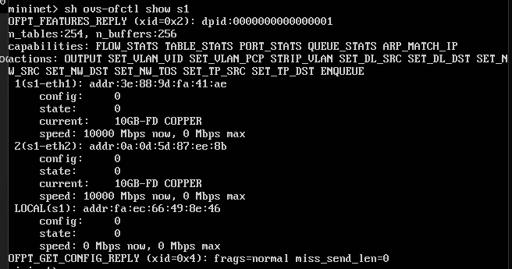

- Crie um desenho ilustrativo da topologia com todas as informações obtidas no item anterior;
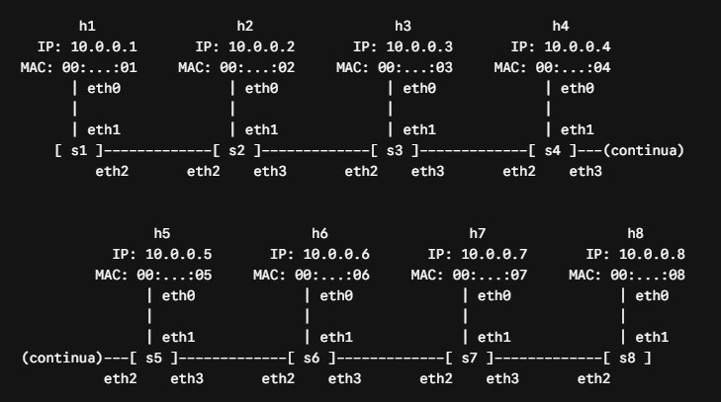

- Execute testes de ping entre os diferentes nós, mostre os pacotes chegando nos nós com uso do comando tcpdump.
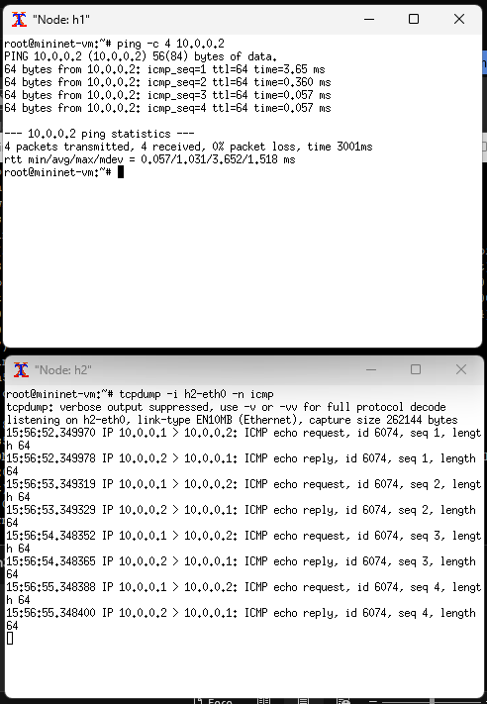
- Especifique que o host 1 na porta 5555 vai ser um servidor TCP e o host 3 um cliente e execute testes de iperf, considere um relatório por segundo com teste de 15 segundos. Faça os testes para larguras de banda bw de 20, 30 e 40 Mbps (Necessário reconstruir a topologia para os outros valores).
Para 20 Mbps:
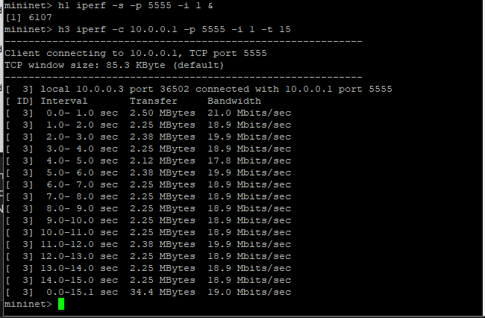
Para 30 Mbps:
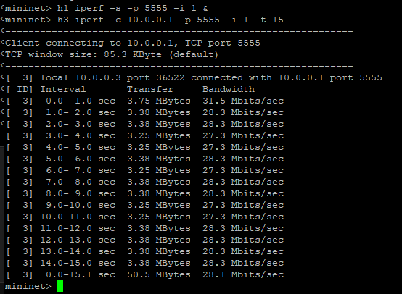

Para 40 Mbps:
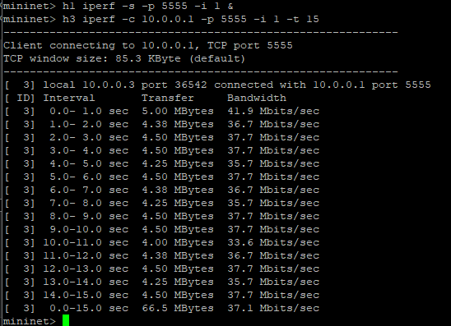

2. Crie um código Python para a topologia customizada abaixo: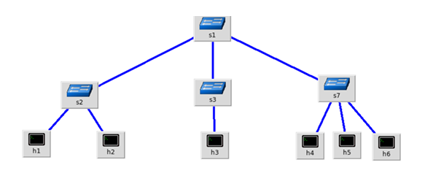

a) Com uso de linha de comando padrão do Mininet, crie a topologia customizada considerando o endereço MAC padronizado e controlador manual;
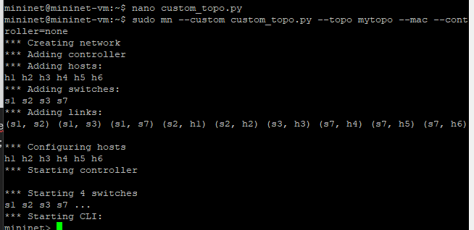
b) Inspecione informações das interfaces, endereços MAC, IP e portas através de linhas de comando;
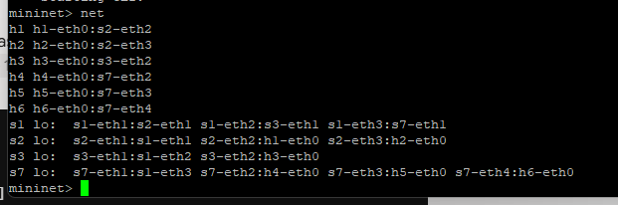
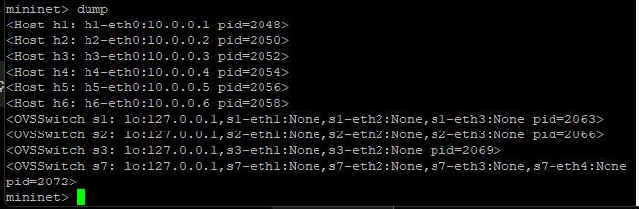
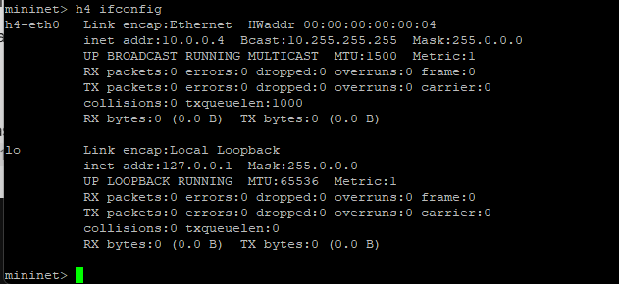
c) Crie um desenho ilustrativo da topologia com todas as informações obtidas no item anterior;
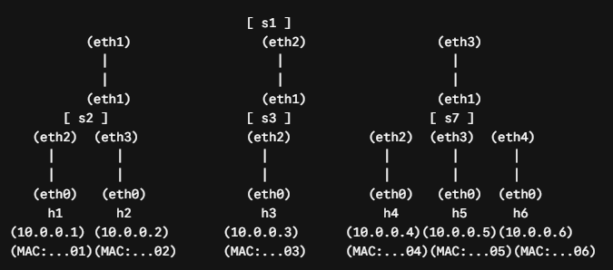
d) Faça testes de ping considerando os switches normais;
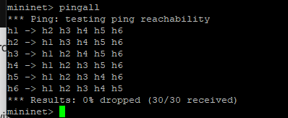

e) Apague as regras anteriores e crie regras baseadas em endereços MAC para alguns nós. (Deve-se comunicar hosts dos diferentes switches);
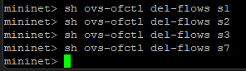
Regras switch 2:
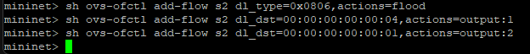
Regras switch 1:
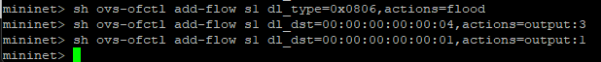
Regras switch 7:
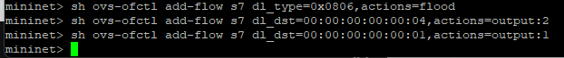
f) Faça testes de ping para demonstrar que as regras foram bem implementadas.
H1 pingando H4: sucesso pois temos a rota do MAC ...:01 até o ...:04
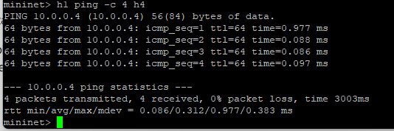
H1 pingando H2: pacote derrubado, provando as regras baseadas em MAC estão funcionando
